Z

**RELATÓRIO DE SOLICITAÇÕES – SERVIÇO DE INFORMAÇÕES AO CIDADÃO - SIC**

**RELATÓRIO DE SOLICITAÇÕES – SERVIÇO DE INFORMAÇÕES AO CIDADÃO - SIC**

**RELATÓRIO DE SOLICITAÇÕES – SERVIÇO E INFORMAÇÔES AO CIDADÃO - SIC**

**RELATÓRIO DE SOLICITAÇÕES**

**SERVIÇO DE INFORMAÇÕES AO CIDADÃO - SIC**

**FEVEREIRO/2022**

**RELATÓRIO MENSAL DE SOLICITAÇÕES – SIC – FEVEREIRO/2022**

**DEZEMBRO/2017**

**INTRODUÇÃO**

No mês de Fevereiro**,**  o SIC realizou **137 atendimentos** com  **2 Recursos** sendo que **9 gerências** da Companhia foram acionadas para subsidiarem as respostas enviadas aos cidadãos.

|  |  |
| --- | --- |
| FEVEREIRO/2022 | QUANTIDADE |
| Atendimentos | **137** |
| Recursos | **02** |

**TIPO DE INSTÂNCIA DOS RECURSOS RECEBIDOS**

* 02 Recursos de “Primeira Instância”

**DEMANDA COMPARATIVA COM O MÊS ANTERIOR**

**DEMANDA COMPARATIVA COM O ANO ANTERIOR**

**ASSUNTOS MAIS DEMANDADOS**

**COMPARATIVO POR ASSUNTOS**

**PERFIL DOS SOLICITANTES**

**GERÊNCIAS DEMANDADAS**

As gerências que mais forneceram subsídios em **FEVEREIRO**  foram GPR, SIC, GOP, GPA, GRH, GE2

**Legenda:**

**GPR –** Gerência de Projetos

**SIC –** Serviço de Informações ao Cidadão

**GOP –** Gerência de Operações

**GPA –** Gerência de Planejamento e Meio Ambiente

**GRH** – Gerência de Recursos Humanos

**GE2 –** Gerência do Empreendimento da Linha 2-Verde

**RELAÇÃO DE ASSUNTOS E NÚMERO DE SOLICITAÇÕES**

|  |  |
| --- | --- |
| **Expansão - Projetos/Obras** | **107** |
| Desapropriações | 39 |
| Obras | 67 |
| Projetos Civis | 1 |
| **Expansão - Planejamento** | **6** |
| Estudo nomenclatura estações | 2 |
| Estudos/Relatórios | 1 |
| Mapa Rede Futura | 2 |
| Projeto Funcional | 1 |
| **Relacionamento com a Comunidade** | **5** |
| Desapropriações | 5 |
| **Serviços ao Cliente** | **4** |
| Apoio a estudantes | 4 |
| **Recursos Humanos** | **4** |
| Certidões/Declarações | 1 |
| Concursos | 3 |
| **Operação** | **3** |
| Procedimento Operacional | 1 |
| Relatórios Operacionais | 2 |
| **Administração/Institucional** | **2** |
| Contratos | 1 |
| Convênios | 1 |
| **Expansão - Diversos** | **1** |
| Cronograma/Prazos | 1 |
| **Questões relacionadas à COVID-19** | **1** |
| **Outros assuntos** | **1** |
| **Financeiro** | **1** |
| Negócios | 1 |
| **Patrimônio** | **1** |
| Terrenos | 1 |
| **Processos** | **1** |
| Licitatórios | 1 |
| **Total Geral** | **137** |

**SOLICITAÇÕES ENCERRADAS**

**HISTÓRICO DAS SOLICITAÇÕES**

**TEMPO MÉDIO DE ATENDIMENTO**

**Prazos Legais**

**RELATÓRIO MENSAL – ACESSOS AO PORTAL DA GOVERNANÇA CORPORATIVA E TRANSPARÊNCIA – FEVEREIRO/2022**

**DEZEMBRO/2017**

**INTRODUÇÃO**

Durante o mês de Fevereiro, o “Portal da Governança Corporativa e Transparência do Metrô” teve **3.4292** visitas, com uma média de **122** visitantes/dia. Neste mês, foram registradas **14.317** visualizações de páginas e o pico de acesso ocorreu no dia **01/02/2022**, com **353** visitantes.

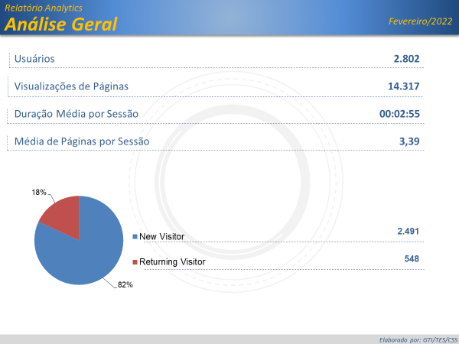

**NÚMERO DE VISUALIZAÇÕES POR PAISES E ESTADOS**

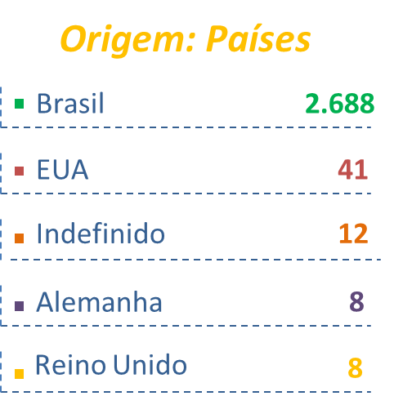

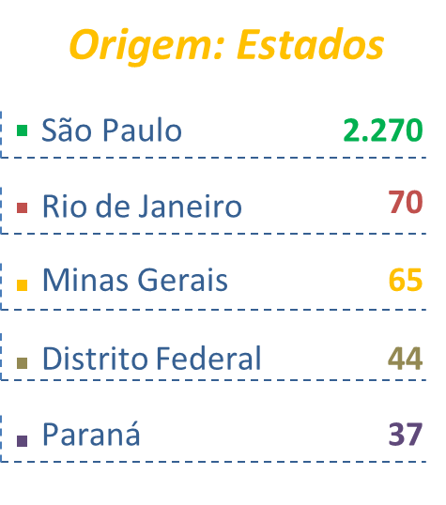

**PÁGINAS MAIS VISITADAS**

